Инструкция по использованию

Запуск приложения выполняется из консоли, для этого необходимо выполнить команду run.
cd ~/tc-operator-frontend
./run

После запуска программы открывается окно авторизации.
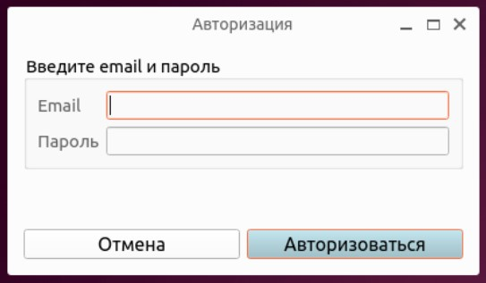
Рис. 1: Технологическое ПО – Авторизация
Необходимо ввести имя и пароль оператора в системе доверенного сервера. Если авторизация завершилась успешно, то откроется основное окно приложения.
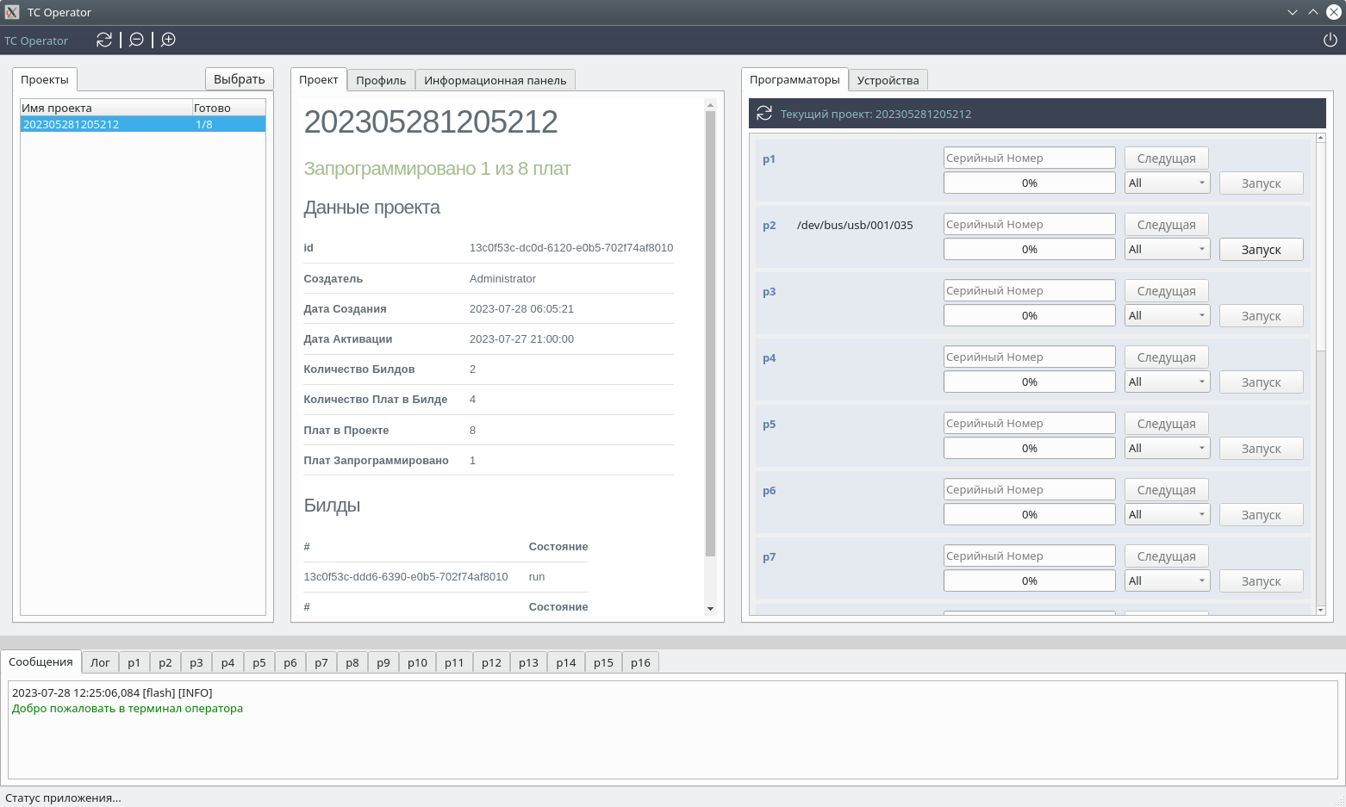
Рис. 2: Технологическое ПО – Интерфейс пользователя
Интерфейс состоит из пяти основных элементов:
- Меню инструментов – где кроме изменения масштаба текстом можно запросить обновление информации в интерфейсе;
- Дерево проектов – где перечислены проекты, предназначенные для этого оператора. У каждого проекта две цифры: первая – это число запрограммированных плат, вторая – общее число для программирования;
- Панель информации – где можно увидеть детали проекта, профиля и другую статистику;
- Панель программаторов – каждый из которых связан с одним из USB портов компьютера;
- Панель сообщений и логов – где отображается информация о прогрессе работы и проблемах;

1.1.1 Конфигурация USB портов
В файле конфигурации config/setting.py необходимо прописать порты, к которым будут подключаться платы для программирования. Такая конфигурация показана ниже:
device_ports = {
"b01/p1": 0, "b01/p2": 1,
"b01/p3": 2,
"b01/p4": 3
}

Где каждый USB порт привязан к одному слоту программатора. Правильный синтаксис портов можно посмотреть в интерфейсе приложения. Для этого необходимо активировать закладку Устройства:
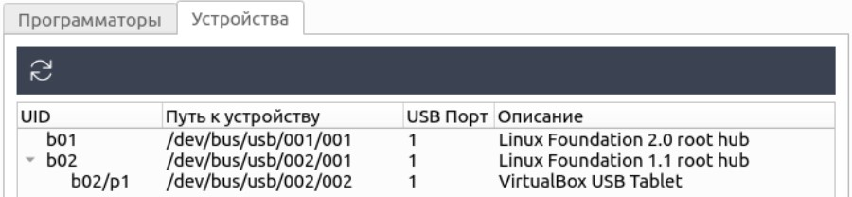
Рис. 3: Технологическое ПО – Интерфейс пользователя Идентификатор порта находится в колонке UID.

1.1.2 Выбор проекта для просмотра информации
Для этого необходимо указателем мыши кликнуть на проект в дереве проектов. При этом в информационной панели можно увидеть детальную информацию о проекте. Такую как:
- Количество плат на одну сборку;
- количество сборок и состояние каждой сборки: "в работе"или "завершено";
- Количесво плат к программированию и количесво уже запрограммированных плат;
- Информацию о профиле сборки и о целевой платформе;

1.1.3 Активация проекта для программирования
Для этого необходимо для выбранного проекта нажать кнопку "Выбрать". После этого, название проекта появится в заголовке панели программаторов.

1.1.4 Подключение целевой платы
После подключения целевой платы один из портов в режиме maskrom³ ее путь в системе появится у соотвествующего программатора. На изображении всего GUI выше это программатор P2, у которого подключено устройство /dev/bus/usb/001/035
Начать программирование можно нажав кнопку Запуск.
1.1.5 Программирование платы с известным серийным номером
Осуществляется так же, как и выше, но перед программированием необходимо ввести в поле Серийный номер известный номер платы для программирования.

1.1.6 Сохранение серийного номера на целевой платформе
Процесс программирования автоматически сохраняет серийный номер на плату. Также серийный номер прочитывается перед программированием и если у платы нет серийного номера, то используется номер из поля Серийный номер. Поэтому для программирования новой платы небходимо нажать кнопку Следущая.

